نمودار گزارش نقض حقوق کودکان و نوجوانان آذر ماه ۱۴۰۰
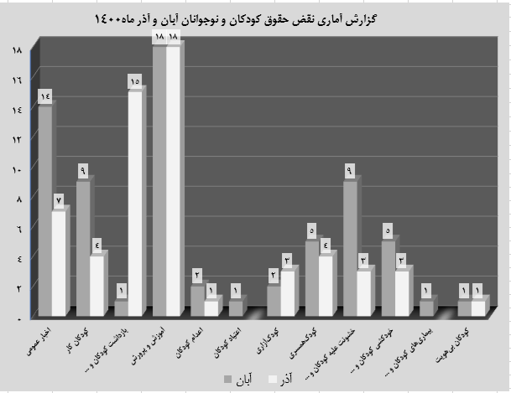
تنظیم نمودار: نرگس مباشری‌فر
تنظیم گزارش: نرگس مباشری‌فر
آبان | آذر | موضوع |  | ردیف
۱۴ | ۷ | اخبار عمومی: حمایت از کودکان و سقط جنین و فروش نوزادان و آسیب‌های اجتماعی و کودکان فقر |  | ۱
۹ | ۴ | کودکان کار |  | ۲
۱ | ۱۵ | بازداشت کودکان و نوجوانان |  | ۳
۱۸ | ۱۸ | آموزش و پرورش |  | ۴
۲ | ۱ | اعدام کودکان |  | ۵
۱ |  | اعتیاد کودکان |  | ۶
۲ | ۳ | کودک‌آزاری |  | ۷
۵ | ۴ | کودک‌همسری |  | ۸
۹ | ۳ | خشونت علیه کودکان و نوجوانان |  | ۹
۵ | ۳ | خودکشی کودکان و نوجوانان |  | ۱۰
۱ |  | بیماری‌های کودکان و نوجوانان |  | ۱۱
۱ | ۱ | کودکان و نوجوانان بی‌هویت |  | ۱۲
این گزارشات آماری از میان بیش از ۷۵ خبر که در طول ماه آذر ۱۴۰۰ تهیه شده است.
این گزارشات از سایت کمیته دفاع از حقوق کودک و نوجوان که از رسانه‌های داخلی و خارجی مانند ایسنا؛ مشرق نیوز؛ رکنا؛ رادیو زمانه؛ هرانا؛ ایرنا؛ ایلنا؛ رادیو صدای آمریکا؛ رادیو بی‌بی‌سی؛ ایران؛ قطره؛ رادیو فردا؛ سازمان حقوق بشر ایران؛ باشگاه خبرنگاران جوان؛ خبرگزاری مهر؛ خبرگزاری خراسان؛ روزنامه قانون؛ تسنیم؛ کمپین فعالان بلوچ جمع‌آوری ‌گردیده است.
آمار فوق از گزارشات رسانه‌های داخلی و خارجی مورد تأیید دولت جمهوری اسلامی ایران جمع‌آوری شده و عملاً نمی‌تواند بیش از ۲۵ تا ۳۰ در صد واقعیت‌های جامعه باشد. اطلاعات بیشتر در لینک زیر قابل مشاهده است.
همکارانی که خبرهای نقض حقوق کودک و نوجوان را در آذر ماه ۱۴۰۰ ارسال کردند عبارتند از خانم‌ها: لیدا اشجعی اسالمی، آذر ارحمی، شکوفه ده‌بزرگی، نرگس مباشری‌فر، معصومه بهمنی‌راد، زهره حق باعلی، نارگل غفاری، ندا فروغی، مهناز ترابی، پریا ترابی، صدیقه کامیاب، فائزه صالحی‌نژادفرد، آقایان: حمید رضایی آذریانی، ابوذر خادمی، حسین مرادی‌زاده، محمدحسن حسن‌زاده مهرآبادی، آرش احمدی، هومن شعری تهرانی، مهیار افشارزاده، حمیدرضا سعیدی و رضا ویسانیان.
https://koodak.bashariyat.org/?p=41230

